矩阵最初目的是为了简写线性方程
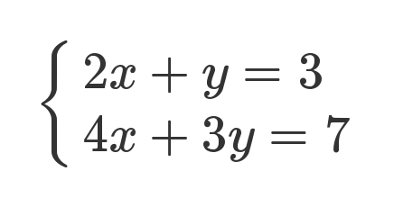
简化
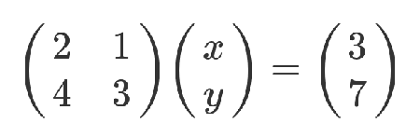

公式:
A/B均为矩阵,
加法:
A+B

